Отчёт по лабораторной работе №4

Тема: «Веб-сервисы»

Выполнил

студент ИСТ-120

Голубев Д. О.

Проверил

Данилов В. В.

Содержание

Цель работы 2

Выполнение работы 3

1 Создание API 3

1.1 Создание модели 3

1.2 Создание интерфейса DAO 3

1.3 Создание конкретного DAO 3

1.4 Конфигурирование проекта 4

1.5 Создание контроллера 5

2 Создание Web-приложения для работы с сервером 5

2.1 Подключение HttpServer в Program.cs 5

2.2 Создание клиентского хранилища 5

2.3 Создание запросов к веб-серверу 6

2.4 Запуск приложения 6

Вывод 7

Цель работы

Познакомиться с технологией создания и использования веб-сервисов.

Выполнение работы

1 Создание API

1.1 Создание модели

namespace lw4API.Models  
{  
 public class Game  
 {  
 public Game(string title, string developer, string genre)  
 {  
 Title = title;  
 Developer = developer;  
 Genre = genre;  
 }  
  
 public string Title { get; set; }  
 public string Developer { get; set; }  
 public string Genre { get; set; }  
 }  
}

1.2 Создание интерфейса DAO

namespace lw4API.DAO  
{  
 public interface IDao<TEntity>  
 {  
 public void Create(TEntity entity);  
 public List<TEntity> GetAll();  
 }  
}

1.3 Создание конкретного DAO

namespace lw4API.DAO  
{  
 public class GameDao : IDao<Game>  
 {  
 private readonly Database _database;  
 private readonly List<Game> _games = new();  
  
 public GameDao(IConfiguration configuration)  
 {  
 _database = new Database(configuration);  
 }  
  
 public void Create(Game game)  
 {  
 NpgsqlCommand cmd = new("INSERT INTO game (title, developer, genre, date) VALUES (" +  
 "@Title, @Developer, @Genre)");  
 cmd.Parameters.AddWithValue("@Title", game.Title);  
 cmd.Parameters.AddWithValue("@Developer", game.Developer);  
 cmd.Parameters.AddWithValue("@Genre", game.Genre);  
  
 _database.ExecuteSQLRequest_withParams(cmd);  
 }  
  
 public List<Game> GetAll()  
 {  
 string sql = "SELECT * FROM game";  
 _database.ExecuteSqlRequest(sql);  
 if (_database.Reader is not null && _database.Reader.HasRows)  
 {  
 foreach (DbDataRecord line in _database.Reader)  
 {  
 Game game = new Game(line.GetString(0), line.GetString(1), line.GetString(2));  
 _games.Insert(0, game);  
 }  
 }  
  
 return _games;  
 }  
 }  
}

1.4 Конфигурирование проекта

1.4.1 Создание класса для работы с базой данных

namespace lw4API.Configuration  
{  
 public class Database  
 {  
 private readonly Server _server;  
 public NpgsqlDataReader? Reader;  
  
 public Database(IConfiguration configuration)  
 {  
 _server = new Server(configuration);  
 }  
  
 public void ExecuteSQLRequest_withParams(NpgsqlCommand cmd)  
 {  
 cmd.Connection = _server.Connection;  
 cmd.ExecuteNonQuery();  
 }  
  
 public void ExecuteSqlRequest(string sql)  
 {  
 NpgsqlCommand cmd = new NpgsqlCommand(sql, _server.Connection);  
 Reader = cmd.ExecuteReader();  
 }  
 }  
  
 public class Server  
 {  
 public readonly NpgsqlConnection Connection;  
  
 public Server(IConfiguration configuration)  
 {  
 string conn = string.*Format*(configuration.GetConnectionString("Server"));  
 Connection = new NpgsqlConnection(conn);  
 Connection.Open();  
 }  
 }  
}

1.4.2 Создание файла конфигурации

{  
 "Logging": {  
 "LogLevel": {  
 "Default": "Information",  
 "Microsoft.AspNetCore": "Warning"  
 }  
 },  
 "AllowedHosts": "*",  
 "ConnectionStrings": {  
 "Server": "Server=localhost;Port=5432;Database=forlabs;UserId=postgres;Password=1234"  
 }  
}

1.5 Создание контроллера

namespace lw4API.Controllers  
{  
 [ApiController]  
 [Route("/Game")]  
 public class GameController : ControllerBase  
 {  
 readonly GameDao _gameDao = new(Configuration.Configuration.*config*);  
  
 [HttpGet]  
 public List<Game> GetGames()  
 {  
 return _gameDao.GetAll();  
 }  
  
 [HttpPost]  
 public void CreateGame(Game game)  
 {  
 _gameDao.Create(game);  
 }  
 }  
}

2 Создание Web-приложения для работы с сервером

2.1 Подключение HttpServer в Program.cs

builder.Services.AddSingleton<HttpClient>();

2.2 Создание клиентского хранилища

{  
 public static List<Game> *Games* = new();  
}

2.3 Создание запросов к веб-серверу

public class GameModel : PageModel  
{  
 private HttpClient? _client;  
  
 public GameModel(HttpClient client)  
 {  
 _client = client;  
 }  
  
 [BindProperty] public Game Game { get; set; }  
  
 public async void OnGet()  
 {  
 if (_client is not null)  
 {  
 ViewStore.*Games* = await _client.GetFromJsonAsync<List<Game>>("http://localhost:5124/Game");  
 }  
 }  
  
 public async void OnPostAsync()  
 {  
 if (!ModelState.IsValid)  
 {  
 return;  
 }  
  
 ViewStore.*Games*.Insert(0, Game);  
 if (_client is not null)  
 {  
 HttpResponseMessage response = await _client.PostAsJsonAsync("http://localhost:5124/Game", Game);  
 }  
 }  
  
 public List<Game> GetGames()  
 {  
 return ViewStore.*Games*;  
 }  
}

2.4 Запуск приложения

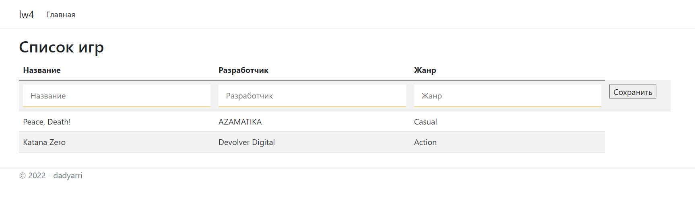

Рисунок 2.1 — Скриншот запущенного приложения

Вывод

В ходе выполнения лабораторной работы было произведено знакомство с технологией создания и использования веб-сервисов.